办理出国（境）审批手续网上操作流程

第一步 教职工登录数字校园，进入“我的办公”，左侧项目栏点击“综合办公”—“校内办公”—“办公流程草稿”，右侧呈现界面如下图所示：
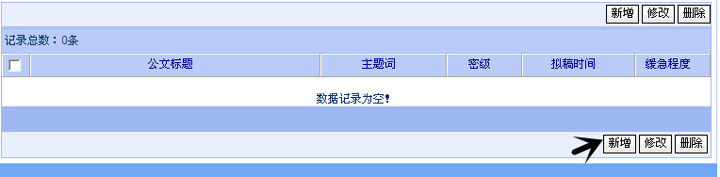
点击“新增”，出现下图：
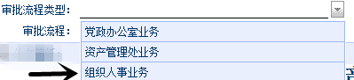
审批流程类型选择“组织人事业务”，出现下图：
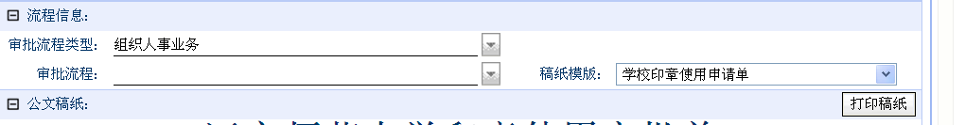
审批流程选择“教职工出国及副高及以上领取证件审批流程”，出现下图：
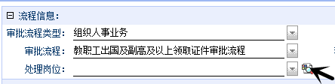
选择处理岗位。
第二步 进行《审批表》内容的填写。
其中“现专业技术职务级别”、“出国/境活动事由”及“出国（境）期限”为必填项，必须填写，且要求准确。若不填写或有误，则会影响审批结果，或审批不通过。
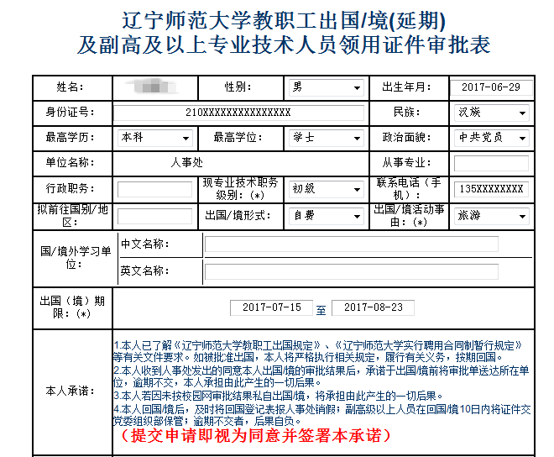
上述内容填写完毕后，下拉至页面底部，呈现下图:
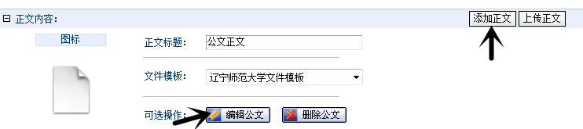
点击“添加正文”，“编辑公文”弹出名为“ZW1”的word文件，保存后关闭，选择处理岗位后，点击“提交公文”。
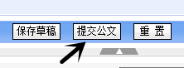
提交成功后，网上流程个人部分流转完毕，等待相关部门及领导审批。
副高及以上人员《审批表》中须有校长审批意见后，方为网上审批流程结束。其他人员不需要校长审批，故《审批表》中校长意见空缺，人事处审批意见为最终结果。

